Nama : Sarah Fajriah Rahmah

HITLABIANs Code : WebDev_002

Link Repository : [Link Tugas Pertemuan 6](https://github.com/s-erzv/pertemuan-1/tree/main/pertemuan-6)

**Dokumentasi Kode**

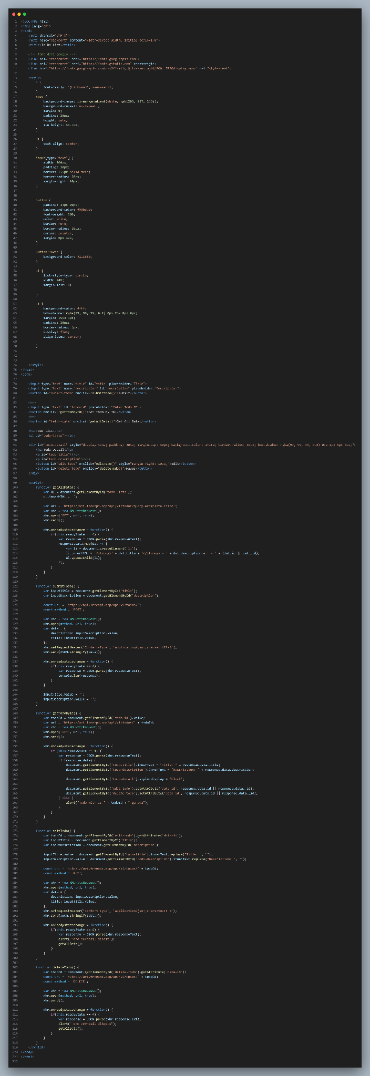

**Dokumentasi Tampilan**

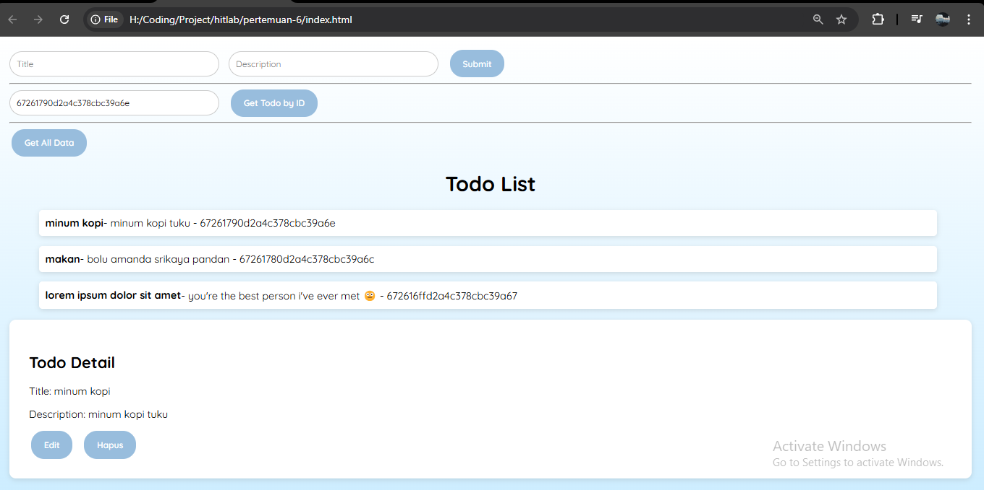

**Dokumentasi API**

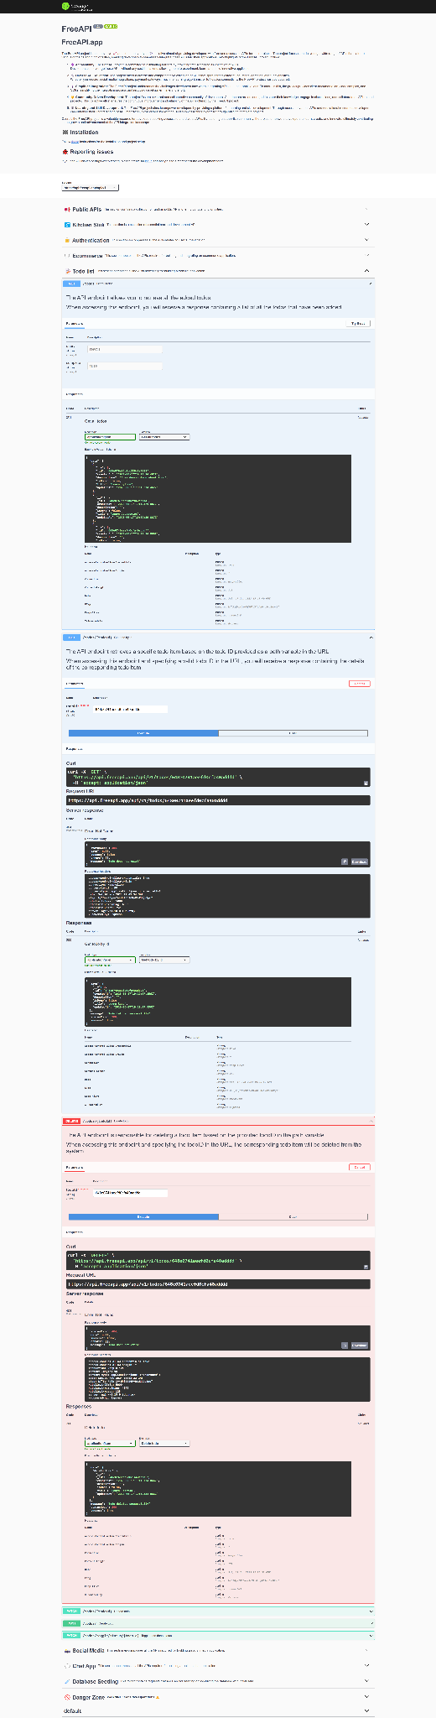

**Langkah-langkah yang dilakukan**

* **Get All Data**
  + Membuat XMLHttpRequest dan mengatur metode ke GET.
  + Mengirimkan permintaan ke API.
  + Menangani respons dari API
* **Mengirim Data**
  + Mengambil data dari input form (Title dan Description).
  + Membuat XMLHttpRequest dan mengatur metode ke POST.
  + Mengirimkan data yang diubah menjadi JSON ke API.
* **Get ToDo by ID**
  + Mengambil ID dari input.
  + Membuat XMLHttpRequest dan mengatur metode ke GET.
  + Mengirimkan permintaan ke API.
  + Menangani respons dan menampilkan detail todo jika ditemukan.
* **Update by ID**
  + Mengambil ID dari todo yang ingin diedit.
  + Mengambil data yang sudah dimodifikasi dari input form.
  + Membuat XMLHttpRequest dan mengatur metode ke PUT.
  + Mengirimkan data yang diubah menjadi JSON ke API.
* **Delete by ID**
  + Mengambil ID dari todo yang ingin dihapus.
  + Membuat XMLHttpRequest dan mengatur metode ke DELETE.
  + Mengirimkan permintaan ke API.
  + Menangani respons untuk memastikan penghapusan berhasil.